|  |  |
| --- | --- |
| **臺東高中 107學年第二學期 高一原藝班期末考**  **地理(適用99課綱)**  **__________年__________班 座號__________姓名__________** | 總 分 |
|  |

**答 案**

**一、單一選擇題 (20題 每題3分 共60分)**

1.C 2.C 3.B 4.A 5.B 6.D 7.A 8.C 9.C 10.C 11.C 12.C 13.C 14.B 15.C 16.C 17.D 18.A 19.C 20.D

**解 析**

**一、單一選擇題 (20題 每題3分 共60分)**

2.老化指數的公式為「老年人口／幼年人口*100%」，故出生率下降與平均壽命延長皆會提高老化指數。

3.印度河流域的降雨量較少，因此該國人口多集中於東部恆河流域；新疆塔里木盆地為沙漠氣候；俄羅斯雖然有河川經過，但因為緯度高而氣候嚴寒。

4.此圖為長條圖，長條數值由各區域累加而成。此圖將各區域分為高收入國家與中低收入國家兩類別，X軸為時間變化，Y軸單位為百萬。1965～2025年的各區數值變化趨勢，以中低收入國家的東亞和太平洋地區、南亞兩區域比例占最多且數量逐漸增加，而高收入國家的變化趨勢則是先增後減，此現象大致與各區域勞動人口占世界總勞動人口的比例變化吻合，故應為世界勞動力變化趨勢，選(A)。(B)貿易額、(C)汽車數量、(D)國內生產毛額皆與國家發展程度成正比，故在全球的區域分布比例應以高收入國家占最多，且就Y軸單位百萬而言，(B)、(C)、(D)的數量與此圖呈現的事實不符。  
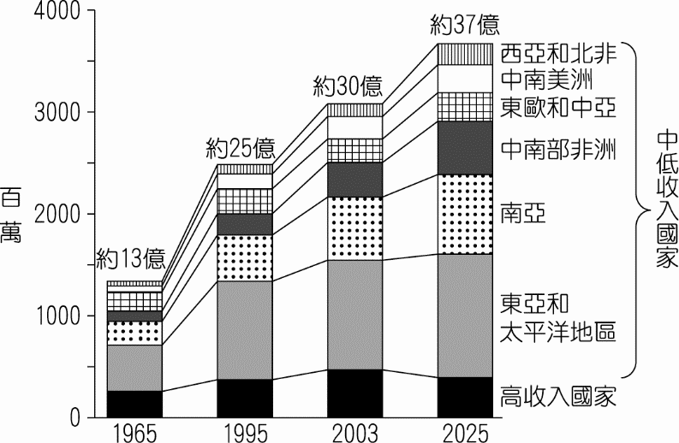

5.此為區域密度圖，主要呈現整體的密度高低，無法表現出內部的分布高低。人口總數必須以人口密度佐以土地面積才可算出，且人口密度高低不等同於出生率高低。

6.二次大戰後，世界人口成長主要來自開發中國家，其死亡率已下降，但出生率仍高，人口成長快速。

7.當天為平時上班日，圖中可看出該日西湖捷運站8～9時為出站高峰時段，進站高峰係18～19時，且上班時段出站人數多於進站，下班時則反之，顯示民眾大多數是從外地通勤來此上班，故可推論西湖捷運站周邊為商業區。

8.紐約在美國的都市規模最大，等級最高，市場範圍最大。

9.等級大小法則即第二大都市的人口數為第一大都市的1/2，第三大都市的人口數為第一大都市的1/3。

10.藉由限制買房來平衡房市的供需關係，以穩定房屋市價，減少房價高漲的情況。

11.甲的都市化程度為25%，乙為75%，丙為82%，丁為53%，故選丙。

12.依「與全國平均數的差別法」將基隆市的數據與臺灣的數據相比，若比例較臺灣高，就是基隆市的主要機能。例如臺灣運輸及倉儲業的比例是3.9%；基隆市運輸及倉儲業的比例是11.9%（21/176*100%），遠高於臺灣的數值，故選(C)。(A)製造業臺灣的比例是27%，基隆市的比例是18.8%；(B)營造業臺灣的比例是8%，基隆市的比例是9.1%；(D)住宿及餐飲業臺灣的比例是7.3%，基隆市的比例是8%。

13.世界都市無(甲)、(丁)的條件。

14.X群為出生率高，平均壽命低的人口特徵，Y群為出生率低，平均壽命高的人口特徵，所以(A)Y群國家的開發程度應較高；(C)X群國家的人口金字塔應為低金字塔型；(D) X群國家多處於高穩定階段或早期擴張階段。

15.(乙)義大利位於地中海中央，未直接濱臨大西洋，故不像英、法、西、葡等國之容易進出大西洋。但義大利在十九世紀出現大量移美的情形。

16.國際移工將所得匯回母國，有助於改善母國經濟。

17.戰後多以短期移民為主，由富裕國家向貧窮國家招募勞動力。

19.因都市住宅擁擠、交通惡化，環境品質下降，都市人移往郊區為「郊區化」。

20.乙區（東部）因工業化社會的發展，導致1960年代後人口外流嚴重，占臺灣總人口比例不斷下降。